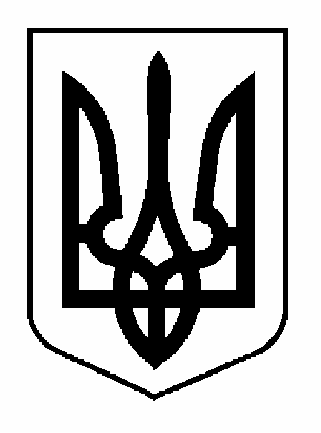
КАХОВСЬКА МІСЬКА РАДА

ХЕРСОНСЬКОЇ ОБЛАСТІ

РІШЕННЯ
____76______ сесії ___VII______ скликання

28.03.2019 року | м. Каховка | № 1565/76

Про внесення змін до рішення
Каховської міської ради
від 12 березня 2019 року № 1533/75
« Про затвердження структури апарату
виконавчого комітету, виконавчих органів
виконавчого комітету Каховської міської ради
Херсонської області та їх чисельності»

Відповідно до статей 140, 144, 146 Конституції України, керуючись статтями 25, 26, 42, 54, 59, 73 Закону України «Про місцеве самоврядування в Україні», з метою забезпечення ефективного здійснення виконавчими органами Каховської міської ради, їх структурними підрозділами та посадовими особами покладених на них завдань, обов’язків та повноважень, міська рада вирішила

ВИРІШИЛА:

- Внести зміни до рішення Каховської міської ради від 12 березня 2019 року № 1533/75 « Про затвердження структури апарату виконавчого комітету, виконавчих органів виконавчого комітету Каховської міської ради Херсонської області та їх чисельності» в частині:
  - Скоротити посади:
- головного спеціаліста Фінансового управління Каховської міської ради – 1 штатну одиницю;
- головного спеціаліста відділу містобудування та архітектури Каховської міської ради – 1 штатна одиниця;
  - Ввести посади:
– головного спеціаліста Архівного відділу Каховської міської ради – 1 штатна одиниця;
- головного спеціаліста відділу економіки, комунального майна та землі Каховської міської ради – 1 штатна одиниця;
- Затвердити загальну чисельність:
  - Фінансового управління Каховської міської ради в кількості 10 штатних одиниці;
  - Відділу містобудування та архітектури Каховської міської ради 4 штатних одиниці;
  - Відділу економіки, комунального майна та землі Каховської міської ради 7 штатних одиниць;
  - Архівного відділу Каховської міської ради 5 штатних одиниць;
- Викласти додаток до рішення Каховської міської ради від 12 березня 2019 року № 1533/75 « Про затвердження структури апарату виконавчого комітету, виконавчих органів виконавчого комітету Каховської міської ради Херсонської області та їх чисельності» в новій редакції (додається).
- Відділу організаційно – кадрової роботи, інформаційної політики та взаємодії з громадськістю Каховської міської ради (Мігас О.Г.) внести відповідні зміни до штатного розпису виконавчого комітету Каховської міської ради, здійснити всі необхідні заходи у відповідності до положень чинного законодавства.
- Відповідальність за виконання рішення покласти на керуючого справами виконкому Чернявського В.В.
- Контроль за виконанням рішення покласти на комісію з
питань регламенту, етики, засобів масової інформації, зв’язку з
громадськими організаціями, забезпечення законності, правопорядку та
антикорупційної діяльності (Глущенко О.А.), міського голову Дяченка А.А.

Міський голова А.А.Дяченко

